Консультация для родителей

«Театр – наш друг и помощник»

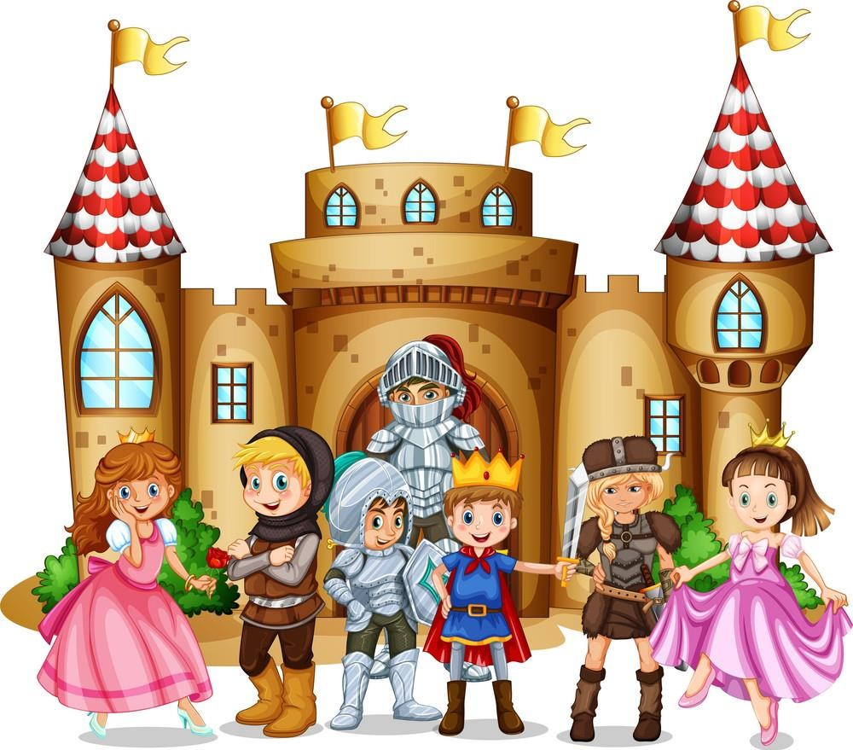

Мамы и папы! Бабушки и дедушки! Если Вы хотите развивать творческие способности своего ребенка и желаете, чтобы Ваш ребёнок был

успешен в жизни, предлагайте ему поучаствовать вместе с вами в театрализованной деятельности!

Благодаря этой деятельности у ребёнка будут развиваться:

* психофизические способности (мимика и пантомимика);
* психические процессы (восприятие, воображение, мышление, внимание, память);
* речь (монологическая и диалогическая);
* творческие способности (умение

перевоплощаться, импровизировать, брать на

себя роль).

* умение познавать окружающий мир; ребенок освоит новые способы общения.

Для этого Вы можете вместе с ребёнком:

* разыгрывать стихи, сказки, рассказы, мини-

сценки по ролям с использованием различных видов театров: игрушек, картинок или

использовать предметы- заместители (кубики, камешки и подручные материалы). Особое внимание уделяйте интонационной выразительности речи, выразительности

жестов, движений;

* организовывать речевые игры и упражнения, сочинять стихи и сказки;
* учиться владеть куклами би-ба-бо и тростевыми куклами, другими доступными видами театров;
* изготавливать и подбирать атрибуты к

сказкам, элементы костюмов, оформлять декорации к представлениям;

* на семейных праздниках организовывайте театрализованные представления с

использованием различных видов театров (плоскостной, пальчиковый и др.), организуйте игры - драматизации по мотивам сказок.

Предлагаем Вам поиграть с детьми в серию

театральных игр, которые помогут в

эмоциональном и речевом развитии Вашего ребенка.

# Игра «Расскажи движением»

Попросите ребенка показать, кого он увидел на

улице, в зоопарке, детской площадке.

# Упражнения

С помощью мимики выразите горе, радость, боль, страх, удивление. Покажите, как вы сидите у телевизора, на рыбалке, в библиотеке.

# Игры со скороговорками

Мамаша Ромаше дала сыворотку из-под простокваши.

Король – орел, орел-король. У Сени и Сани в сетях сом с усами.

# Испорченный телефон

Первый игрок слышит от ведущего слово,

передает его по цепи, а последний участник произносит слово вслух.

# Пантомимические этюды и упражнения

Покажите, как: вратарь ловит мяч; зоолог ловит бабочку; рыбак ловит большую рыбу; ребенок ловит муху.

# Игра в шляпу

Эта игра начинается с простого примеривания маминой (папиной) шляпы. Затем, надев её, ребенок превращается в барышню (ковбоя), меняет походку, манеры. Видя положительное отношение взрослого, ребёнок дополняет игру.

# Разыгрывание по ролям мини-сценки «Рак- бездельник»

Ведущий: Жил у речки под корягой Старый рак- отшельник. Был он соня, белоручка, лодырь и бездельник. Он позвал к себе лягушку:

Рак: Будешь мне портнихой, Белошвейкой, судомойкой, Прачкой, поварихой.

Ведущий: А лягушка-белогрудка Раку отвечает:

Лягушка: Не хочу я быть служанкой глупому

лентяю.